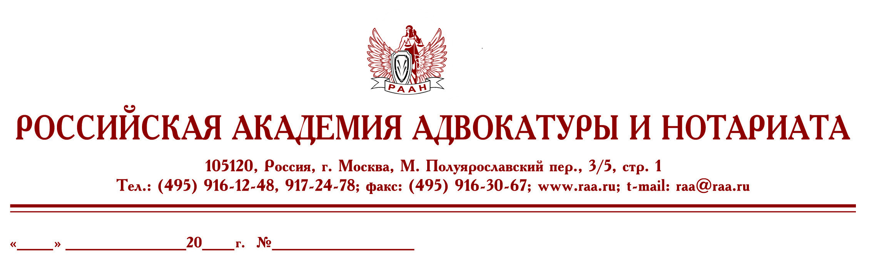

04 апреля 23 б/н

Руководителю адвокатской палаты
Федеральная палата адвокатов РФ и Российская академия адвокатуры и нотариата приглашает Вас и всех членов адвокатской палаты принять участие в семинаре

24 апреля 2023г., Москва
С 10:00 до 16:00
"Особенности работы адвоката по основным
категориям семейных дел"
(Видеоконференция состоится на платформе ZOOM)
Ведущий — к.ю.н. Макаров Сергей Юрьевич – советник ФПА РФ, адвокат АП МО, медиатор, доцент кафедры нотариата Университета им. О.Е. Кутафина (МГЮА)
Программа семинара
- Оказание адвокатом помощи по делам о прекращении брака.
- Оказание адвокатом помощи по делам о разделе совместно нажитого имущества.
- Оказание адвокатом помощи по спорам о детях.
- Оказание адвокатом помощи по спорам о взыскании и уплате алиментов.
- Оказание адвокатом помощи по установлению родства.

Продолжительность семинара – 1 день
Семинар будет проходить с использованием платформы Zoom.
Стоимость участия 6000 рублей.
Для тех, кто не сможет все время быть в прямом эфире, будет предоставлена запись семинара.
По окончании выдаются удостоверения установленного образца.
Для записи на курсы обращаться по тел.:
8-495-916-13-64, 8-906-773-31-73 – Иванова Виктория Владимировна
или e-mail: scec_cprl@mail.ru

Оплата обучения производится на р/с Российской академии адвокатуры и нотариата (НДС не облагается)
Реквизиты РААН:
НЕГОСУДАРСТВЕННОЕ ОБРАЗОВАТЕЛЬНОЕ УЧРЕЖДЕНИЕ ОРГАНИЗАЦИЯ ВЫСШЕГО ОБРАЗОВАНИЯ
"РОССИЙСКАЯ АКАДЕМИЯ АДВОКАТУРЫ И НОТАРИАТА"

ОВО «РААН»
ИНН 7709255964 КПП 770901001
ОГРН 1037739576841
ОКТМО 45381000
ОКВЭД 85.22
Российская Федерация 105120, Г. МОСКВА, МАЛЫЙ ПОЛУЯРОСЛАВСКИЙ ПЕР., Д.3/5 стр.1
Расчетный счет 40703810238000069039
кор. сч. 30101810400000000225
БИК 044525225
Московский банк Сбербанка России ПАО, г.Москва

С уважением,
Президент Федеральной палаты адвокатов РФ,
Руководитель Высших курсов
повышения квалификации адвокатов РФ
С. И. Володина

